实验活动1 氧气的实验室制取与性质
◇教学目标◇

【知识与技能】
1.了解实验室制取氧气的方法、原理和实验装置。
2.初步学习自主设计装置制取氧气并验证氧气的性质。
【过程与方法】
在活动探究中,培养学生的观察能力、分析能力以及实验操作能力。
【情感·态度·价值观】
学生通过亲自体验科学探究,激发学习化学的兴趣。
◇教学重难点◇
【教学重点】
氧气的实验室制法、性质及实验操作。
【教学难点】
制取氧气时的实验操作及注意事项。
◇教学过程◇
一、导入新课
从前面的学习中我们了解了氧气在航空航天领域的用途,这种神秘的航天助燃剂,大家想不想亲自动手去制取呢?下面我们就来完成这项伟大的实验吧!
二、推进新课
1.氧气的制取
根据实验台上提供的仪器,要求学生自行设计、组装一套实验室制取氧气的装置。
[参考装置]
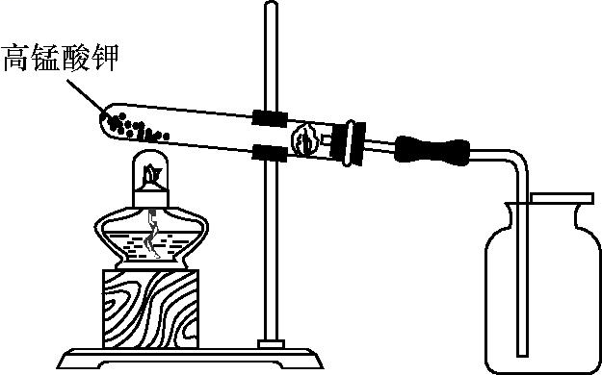
[讨论交流]①制取气体的装置在使用前都要检查装置的气密性,该套装置如何检查气密性?
②给试管加热时应注意什么?试管口为什么要稍向下倾斜?
③用高锰酸钾制氧气时试管口放一团棉花的作用是什么?
④可用什么方法收集氧气?为什么?
⑤要收集到较纯净的气体,可用什么方法?
⑥用排水法收集氧气,实验结束后,先把酒精灯移走还是先把导管从水槽中取出?为什么?
[进行实验]阅读教材第45页相关内容并根据讨论交流得到的信息,总结出实验操作步骤及注意事项,然后组装仪器,进行实验(教师巡回观察,指导实验)。
2.氧气的性质
[进行实验]复习之前学习的有关氧气性质的相关知识,归纳出做木炭及铁丝在氧气中燃烧实验的注意事项,然后进行实验(教师巡回观察,指导实验)。
◇板书设计◇
实验活动1 氧气的实验室制取与性质
氧气的实验室制取与性质$\left\{\begin{matrix}\begin{matrix}\text{氧气的} \\ \text{实验室} \\ \text{制取}\end{matrix}\left\{\begin{matrix}\text{实验装置} \\ \text{操作步骤:查、装、定、点、收、离、熄} \\ \text{收集方法:向上排空气法或排水法} \\ \text{验满方法}\end{matrix}\right. \\ \text{氧气的性质:木炭和铁丝在氧气中的燃烧}\end{matrix}\right.$
◇教学反思◇
本节课是实验探究课,实际上是引导学生亲自动手制取氧气并进行氧气的性质实验,由于制取氧气的实验要求较高,注意事项多,所以学生的操作看起来还是不太熟练。对于铁架台的调整,学生第一次接触,难免会慌乱,课后还是应该多创造机会,让学生动手练习。

